Power BI Desktop

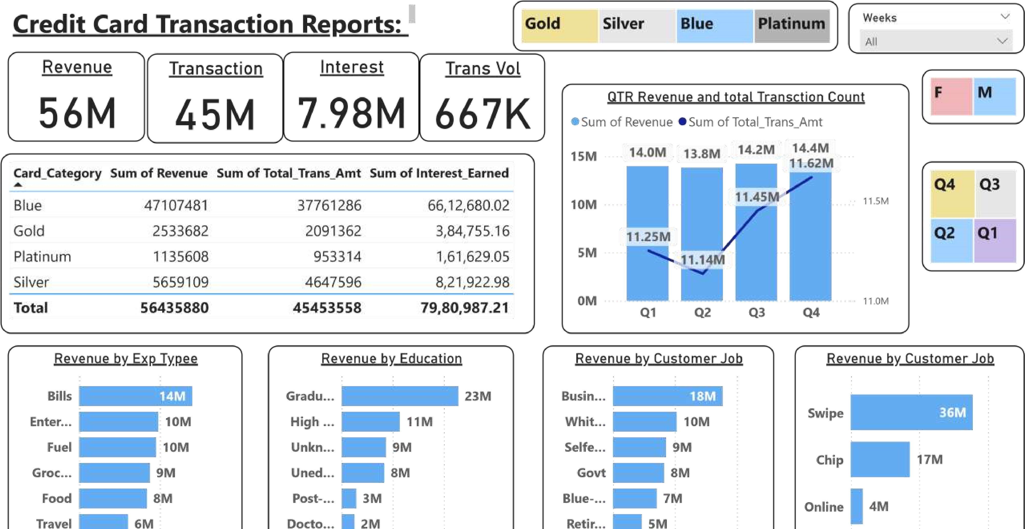

Power BI Desktop

